SISTUR
Società Italiana di Scienze del Turismo

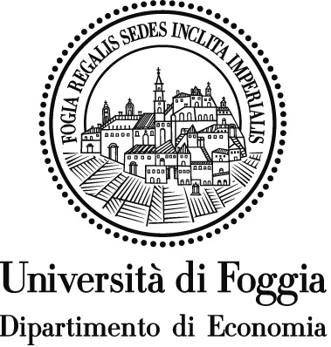 |  | 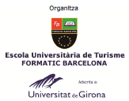

Call for Papers

VII Riunione Scientifica della SISTUR
20 e 21 novembre 2015
Università degli Studi di Foggia
Dipartimento di Economia
Via R. Caggese n. 2
Foggia

La riunione annuale della Società Italiana di Scienze del Turismo costituisce uno dei momenti di incontro più importanti dell’anno per i Soci. Il Comitato scientifico auspica la più ampia partecipazione dei Soci e chiede ad essi di produrre contributi utili ad alimentare discussioni, confronti e valutazioni sullo stato della ricerca nel settore del turismo e, più specificamente, sulle seguenti aree tematiche:

- Crisi economica e turismo;
- Turismo e sostenibilità nelle isole e nelle aree protette;
- Turismo e strumenti ICT (Information and Communication Technology);
- I nuovi turismi;
- Il turismo sostenibile e responsabile;
- Turismo culturale e territorio;
- Nuove prospettive sulla ricerca nel turismo;
- Rappresentazione territoriale e dinamiche turistiche;
- Economia e gestione delle aziende turistiche;
- Il sistema turistico e l’organizzazione territoriale del turismo;
- Destination Management.

In continuità con la tradizione della SISTUR, saranno anche accettati contributi non strettamente collegati alle tematiche proposte.
La partecipazione al Convegno nella qualità di relatore prevede l'invio di un abstract (minimo 800 - massimo 1500 caratteri spazi inclusi) entro il 30 giugno 2015, da redigere secondo le istruzioni allegate, che andrà spedito all’indirizzo sistursegreteria@gmail.com

L’abstract potrà essere scritto in inglese o in italiano.

Il comitato scientifico effettuerà una selezione degli articoli che potranno essere pubblicati sulla Rivista di Scienze del Turismo (ed. LED, ISSN 2037-7908 Online - ISSN 2037-7916 Print).

L’invio degli abstract è riservato ai soli Soci SISTUR (per le modalità di associazione: www.sistur.net).

Comitato scientifico:
Prof. Rima TAMOSIUNIENE, Mikolas Romeris University - Lituania;
Prof. Caterina TRICASE, Università di Foggia - Italia;
Prof. Caterina DE LUCIA, Università di Foggia - Italia;
Prof. Elisabetta MAFROLLA, Università di Foggia - Italia;
Prof. Jose BOYRA, Formatic Barcelona - Spagna;
Prof. Roberto GISMONDI, Istat Roma - Italia;
Prof. Pasquale DE BIASE, Università di Foggia - Italia;
Prof. Primiano DI NAUTA, Università di Foggia - Italia;
Prof. Giusepppe NICOLETTI, Università di Foggia - Italia;
Prof. Pasquale PAZIENZA, Università di Foggia - Italia.
FORMATO E LINEE GUIDA PER LA PRESENTAZIONE DELL’ABSTRACT

TITOLO

Nome COGNOME,¹ Nome COGNOME ²
¹ Università/Ente/ecc., Luogo
² Università/Ente/ecc., Luogo
e-mail: nome.cognome@uni.it, nome@uni.edu

Questo documento contiene tutti gli stili richiesti per la formattazione.
L’intero abstract, comprese tutte le intestazioni (titolo del contributo, autori, istituzione di afferenza, ed e-mail di tutti gli autori) non deve superare una pagina in formato A4 (minimo 800 battute spazi inclusi, massimo 1500 battute spazi inclusi).

Tutti i testi sono in Times New Roman 12, con i seguenti dettagli:
Titolo del contributo: centrato, maiuscolo, grassetto, massimo due righe.
Autori: centrato, nome in caratteri normali, cognome in maiuscolo.
Istituzione di afferenza: centrato; in caso di autori afferenti a strutture diverse, utilizzare una numerazione con apici: ^{1, 2, 3}.
E-mail: nello stesso ordine degli autori, separate da virgole, centrate.
Testo dell’abstract: giustificato.

Lasciare una riga bianca tra il titolo del contributo ed i nomi degli autori e due righe bianche tra gli indirizzi e-mail ed il testo dell’abstract.

L’abstract potrà essere scritto in inglese o in italiano e andrà spedito all’indirizzo email: sistursegreteria@gmail.com

SCADENZA TASSATIVA PER L’INVIO DELL’ABSTRACT:
30 giugno 2015.

